НАГРАДЫ
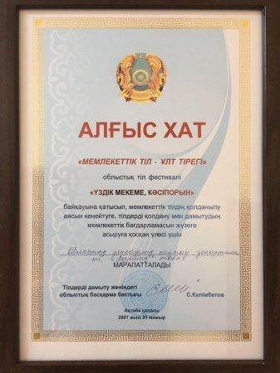
Участие в конкурсе «Лучшее учреждение, предприятие» на региональном языковом фестивале «Государственный язык — поддержка нации». Городская поликлиника № 3 была награждена благодарственным письмом

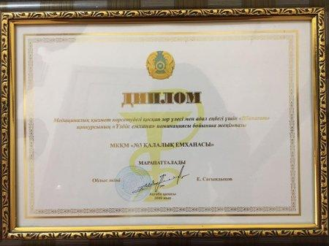
В 2009 году Городская поликлиника № 3 была награждена дипломом в номинации «Лучшая поликлиника» за значительный вклад в медицину в конкурсе «Шапагат».
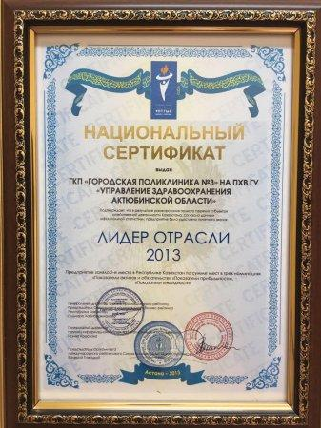
Лидер отрасли-2013

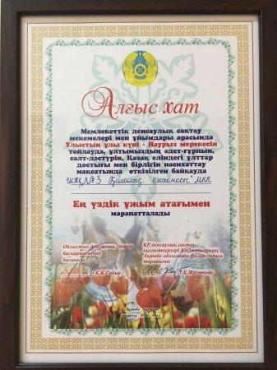
Среди учреждений и организаций общественного здравоохранения отмечается большой праздник Наурыз. В 2014 году Городская поликлиника № 3 была награждена Благодарственным письмом за звание «Лучшая команда» на конкурсе, проводимом для продвижения обычай и традиций нашей нации, дружбы и единства народов Казахстана.

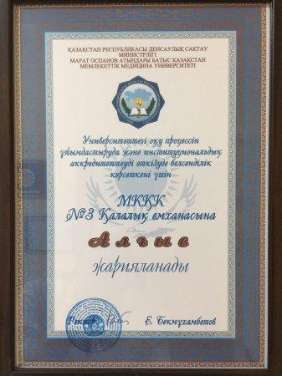
За организацию учебного процесса в университете и активное участие в институциональной аккредитации была получена благодарственная грамота городской поликлинике № 3.
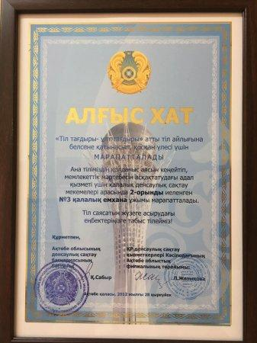
За активное участие и вклад в лингвистический месяц «Языковая судьба — национальное достоинство» команде городской поликлиники № 3 было вручено Благодарственное письмо.

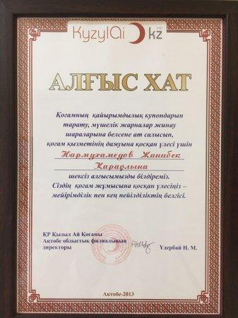
За активное участие в распределении благотворительных купонов и за вклад в развитие общества Главный врач Городской поликлиники № 3 — Нармухамедов Жанвек Караевич был награжден Благодарственным письмом.

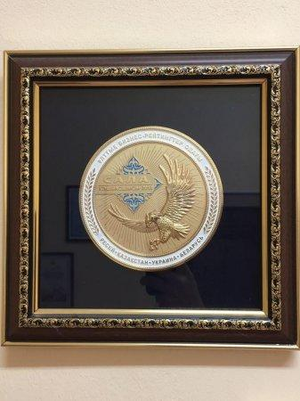
Городская поликлиника № 3 была названа «ЛИДЕР ОТРАСЛИ-2013» в 2013 году.

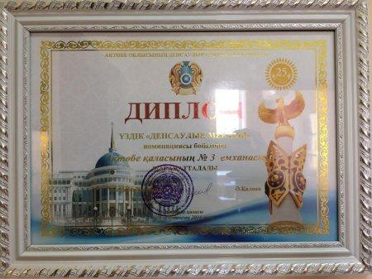
В номинации «Лучшая школа здоровья» была награждена Городская поликлиника № 3.
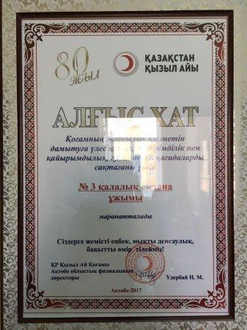
Городская поликлиника № 3 была награждена Благодарственным письмом за вклад в развитие общественной деятельности, за благотворительность и за гуманистические принципы.

БЛАГОДАРНОСТИ

2026 Г.
январь:
- https://www.instagram.com/p/DTc1wh9iEFk/?utm_source=ig_web_copy_link&igsh=MzRlODBiNWFlZA==

- https://www.instagram.com/p/DTc12PeiJ6s/?utm_source=ig_web_copy_link&igsh=MzRlODBiNWFlZA==

- https://www.instagram.com/p/DTzAOqQiFIt/?utm_source=ig_web_copy_link&igsh=MzRlODBiNWFlZA==

- https://www.instagram.com/p/DT3C9MJiIVD/?utm_source=ig_web_copy_link&igsh=MzRlODBiNWFlZA==

февраль:

- https://www.instagram.com/p/DUQvtnOCHuZ/?utm_source=ig_web_copy_link&igsh=MzRlODBiNWFlZA==

- https://www.instagram.com/p/DUXeGQdiLWz/?utm_source=ig_web_copy_link&igsh=MzRlODBiNWFlZA==

- https://www.instagram.com/p/DUizxRyCBRH/?utm_source=ig_web_copy_link&igsh=MzRlODBiNWFlZA==

- https://www.instagram.com/p/DUlVFY6CLoc/?utm_source=ig_web_copy_link&igsh=MzRlODBiNWFlZA==

- https://www.instagram.com/stories/policlinika3_aktobe/3830043230947820948?utm_source=ig_story_item_share&igsh=djJ6NjlxejFkMG41

- https://www.instagram.com/p/DUn72w0CPnw/?utm_source=ig_web_copy_link&igsh=MzRlODBiNWFlZA==

- https://www.instagram.com/p/DUqF0V4iDQW/?utm_source=ig_web_copy_link&igsh=MzRlODBiNWFlZA==

- https://www.instagram.com/p/DUqJ-VaiKfd/?utm_source=ig_web_copy_link&igsh=MzRlODBiNWFlZA==

